

IPMD - Spécifications
Spécifications fonctionnelles générales et détaillées (SFG/SFD) de la plateforme



27 Janvier 2025 , V0.1

Confidentialité : Document interne, diffusion restreinte. Novembre 2024

SOMMAIRE
A. Introduction 4
1. Contexte 4
2. Objectifs du document 4
3. Présentation de la plateforme 4
B. Spécifications fonctionnelles générales 5
1. Features de la plateforme 5
2. Principales données de la plateforme 5
C. Spécifications fonctionnelles détaillées 6
1. Modalités d’accès et de connexion 6
a) Liens d’accès par environnement 6
b) Modalités de connexion 6
2. Composants et structure de l’interface visuelle 7
c) Structure de l’interface 7
d) Composants du Header 7
e) Composants du menu 8
f) Composants de la zone des dashboards 8
g) Pied-de page de l’interface 10
3. Dashboard « Tableau de bord » 10
4. Dashboard « Formalités » 12
a) Formalités - Entête chiffrée 12
b) Formalités - Boutons d’exploitation 12
c) Formalités - Graphiques et indicateurs 13
d) Formalités - Infinity Insights 13
e) Formalités - Précisions 13
5. Dashboard « Navires » 13
a) Navires - Entête chiffrée 14
b) Navires - Boutons d’exploitation 14
c) Navires - Graphiques et indicateurs 14
d) Navires - Infinity Insights 15
e) Navires - Précisions 15
6. Page « Liveview » 15
7. Dashboard « Acteurs » 16
a) Acteurs - Entête chiffrée 16
b) Acteurs - Boutons d’exploitation 16
c) Acteurs - Graphiques et indicateurs 17
d) Acteurs - Infinity Insights 17
e) Acteurs - Précisions 17
8. Page « Annuaire des acteurs » 18
9. Dashboard « Performance » 19
a) Performance - Entête 19
b) Performance - Boutons d’exploitation 19
c) Performance - Graphiques et indicateurs 19
d) Performance - Infinity Insights 19
e) Performance - Précisions 19
D. Exigences non-fonctionnelles 20
1. Exigences techniques 20
a. Eléments généraux 20
a. Sécurité de la plateforme 20
b. Gestion des données 20
b. Stratégie de test 20
a. Stratégie de maintenance 20
2. Exigences UI (User interface) 20
E. Annexes 21
1. Table des figures 21
2. Historique des versions du document 21
3. Glossaire 21

- Introduction

Contexte
Le Groupe Gaïnde 2000 collecte et exploite les données de différents acteurs et clients dans le cadre notamment du guichet unique. Gaïnde 2000 souhaite compléter son parc applicatif avec une plateforme de data visualisation.
Cet objectif convergeant avec les besoins de statistiques remonté par des utilisateurs historiques (Ex : Port Autonome de Dakar), une solution a été développée.
Un premier MVP, nommé « Orbus Infinity » a été développé en 2024 puis a servi de point de départ pour la conception itérative d’une plateforme plus avancée nommée « IPMD » (Infinity Performance Management Board).

Objectifs du document
L’objectif du document est de mettre à disposition les spécifications générales et détaillées de la plateforme.
Conformément aux bonnes pratiques de gestion des systèmes informatiques, la rédaction et la mise à jour du document permettra d’en faciliter la maitrise, la prise en main (Ex : par une équipe de développeurs différents) ou encore la restauration (Ex : en cas de régressions majeures).

Présentation de la plateforme
Infinity Performance Management Board (IPMD) est un outil de restitution de statistiques issues des données opérationnelles à destination des cadres et décisionnaires.
La version existante, en date de dernière mise à jour du document, est la version 1. Suite aux différentes mises en préproduction (à partir de décembre 2024) et aux correctifs apportés, IPMD V1 est disponible en production depuis le XX/XX/2025.

Les utilisateurs cibles de la plateforme sont ceux décrits ci-dessous (à date):
- Entreprise : Port Autonome de Dakar
- Fonction : Cadres et décisionnnaire
- Volumétrie: < 10

- Spécifications fonctionnelles générales

Features de la plateforme
Les principales features d’IPMD V1 sont axées autour de :
- La visualisation et l’aide à la compréhension des données
- L’exploitation autonome des données par l’utilisateur
- La personnalisation des données au contexte client
- L’appui à la supervision de la performance
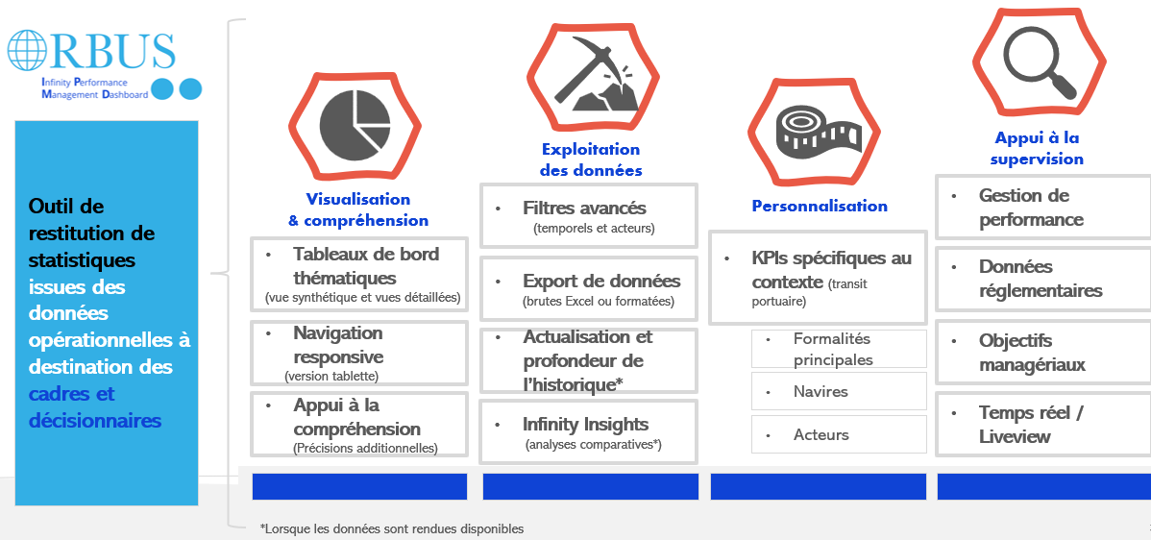
Figure 1 - Features de la plateforme V1

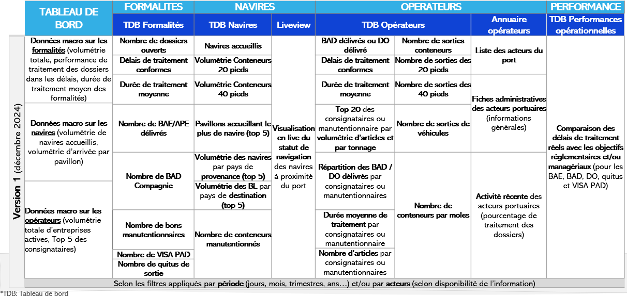
Principales données de la plateforme
Figure 2 - Données disponibles à date
- Spécifications fonctionnelles détaillées

Modalités d’accès et de connexion

Liens d’accès par environnement
La plateforme IPMD est disponible via les liens suivants :
- Environnement de préproduction : https://gupe-partenaire.gainde2000.sn/ipmd/
- Environnement de production : performance.guichetuniqueservices.com (EN COURS)
NB : Navigateurs pris en charge - tous

Modalités de connexion
- Première connexion
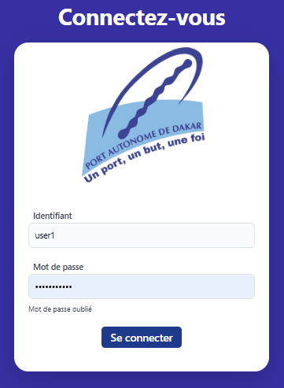
A l’ouverture de la page de connexion, l’utilisateur doit saisir l’identifiant et le mot de passe temporaire qui lui est fourni à son inscription.
Lors de la première connexion, il doit obligatoirement changer le mot de passe en respectant les consignes suivantes :
- 12 caractères
- Majuscule (s) et minuscule (s)
- Au moins un chiffre
- Un caractère spécial (par exemple : !, @, #, $)
Figure 3 - Interface de connexion
- Réinitialisation du mot de passe
- Cas 1 : utilisateur non connecté à la plateforme
L’utilisateur doit sélectionner le champ « Mot de passe oublié » et suivre les instructions associées. Dans cette version d’IPMD, la réinitialisation s’effectue par prise de contact email avec le support qui lui fournit un mot de passe temporaire à changer lors de sa prochaine connexion.
- Cas 2 : utilisateur déjà connecté à la plateforme
L’utilisateur accède dans le menu déroulant lié à son identifiant (en haut à droite de l’écran) à l’onglet « Mon profil ». Dans cet onglet, il saisit le nouveau mot de passe respectant les consignes et le confirme puis sélectionne le bouton « Enregistrer ». Le nouveau mot de passe est pris en compte lors de sa prochaine connexion.
- Déconnexion
Pour se déconnecter, l’utilisateur connecté se rend en haut à droit de l’écran, sélectionne son identifiant puis dans le menu le champ « Déconnexion ». Cette action le déconnecte de la plateforme et le positionne sur la page de connexion initiale d’IPMD.

Composants et structure de l’interface visuelle

Structure de l’interface
L’interface utilisateur est segmentable en plusieurs zones schématisées ci-dessous. Les appellations sont reprises tout le long du présent document afin de faciliter la compréhension.
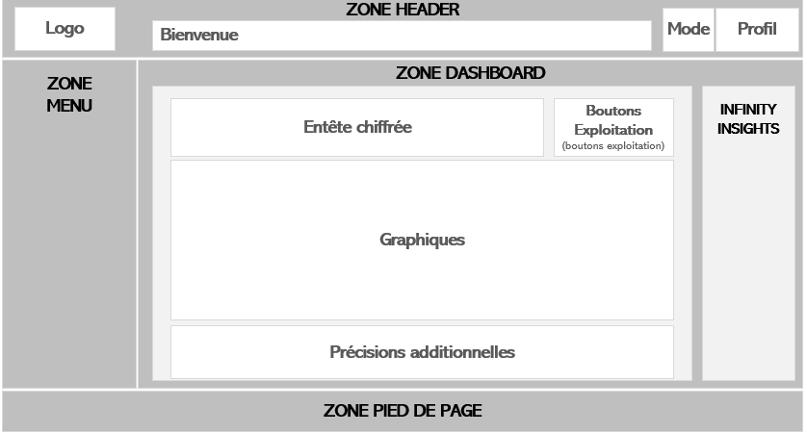
Figure 4 - Schéma des zones de l'interface - Tous dashboards (sauf TDB)
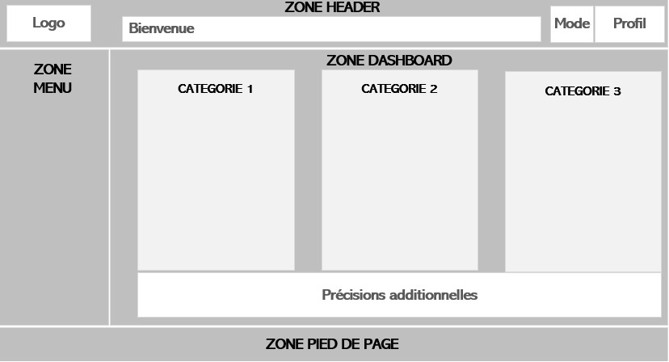
Figure 5 - Schéma des zones de l'interface - Structure page Tableau de bord

Composants du Header
Le header contient le logo de la plateforme, une insigne de bienvenue, un mode nuit/jour et une zone de gestion du profil. Ces blocs sont figés indépendamment de la navigation sur les différents dashboards.

Zone logo Orbus Infinity
Le logo Infinity Stats est situé en haut à gauche de l’interface. Il permet de revenir à la page d’accueil lorsqu’il est sélectionné par l’utilisateur.

Zone « Bienvenue »
Champ Bienvenue : À l’ouverture de la page d’accueil, lors de la connexion, le bandeau bleu « Bienvenue » s’affiche. Après 20 secondes d’affichage du bandeau, il se replie vers le haut et laisse place à une bande/ligne bleue (cf. maquette)
Figure 6 - Animation de bienvenue

Zone « Mode nuit / jour »
Le mode est symbolisé par un pictogramme lune ou soleil selon, en haut à droite de l’interface. Par défaut, l’interface utilise une charte graphique à fond blanc (mode jour). Mode nuit peut être sélectionné par l’utilisateur afin de basculer sur un affichage sombre.

Zone Profil
Cette zone contient l’accès à l’authentification et à la déconnexion de l’utilisateur. Le profil de l’utilisateur est mentionné. Par défaut, dans cette version de la plateforme, tous les utilisateurs disposent du profil « Superviseur »

Composants du menu
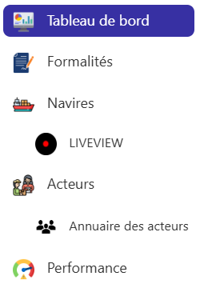
En date de rédaction du document, le menu de la plateforme se compose des dashboards et sous-dashboards suivants :
- Tableau de bord
- Formalités
- Navires
  - Liveview
- Acteurs
  - Annuaire des acteurs
- Performance
Figure 7 - Menu principal
Le dashboard affiché par défaut est le « Tableau de bord ». Le contenu des dashboard est détaillé dans les sections suivantes.
Le menu peut se refermer vers la gauche de l’écran à la sélection du pictogramme panneau associé.

Composants de la zone des dashboards
Chaque dashboard a une disposition similaire contenant les zones décrites ci-dessous.

Zone « Entête chiffrée »
La zone d’entête chiffrée est présente sur la majorité des dashboards. Elle permet d’afficher 1 à 4 indicateurs macros sur la thématique du dashboard. Le contenu de l’entête de chaque dashboard est décrite dans la section dédiée.

Zone « Exploitation »
La zone « Exploitation » se compose de boutons permettant d’exploiter les données et graphiques affichés. A ce jour, il se compose des boutons suivants :
- Bouton « Actualiser » : Lorsque l’utilisateur sélectionne ce bouton, les données de la page se mettent à jour.
- Bouton « Exporter » : Lorsque l’utilisateur sélectionne ce bouton, un téléchargement des données de la page au format souhaité se lance. Dans cette version de la plateforme, le format de téléchargement permis par l’utilisateur est à date :
- Format Excel : données brutes non formatées au format tableur
Les filtres actifs sont pris en compte et répercutés sur l’export des données lors du téléchargement. Le titre du document téléchargé est au format suivant : « IStats – Nom du dashboard – période filtrée » (DEV en cours)
- Bouton « Filtrer » : Lorsque l’utilisateur sélectionne ce bouton, il affiche un champ de filtre permettant d’isoler dans les graphiques les informations pertinentes pour sa recherche. A date, le champ de filtre permet de filtrer sur les variables suivantes :
  - Filtres temporels : possibilité de filtrer sur une période spécifique, un trimestre, un mois, un jour
    - Période : format « du jj/mm/aaaa au jj/mm/aaaa »
    - Mois : format « Mois + année »
    - An : format année (du 1er janvier au 31 décembre de l’an choisi)
Ensuite, dans la zone graphique, en haut à gauche, les filtres actifs seront retranscrits tel que :
- Par défaut : « Filtre(s) actif(s) : période : 2024; acteur(s): tous; »
- En fonction de la sélection active : « Filtre(s) actif(s) : période : [période filtrée]; acteur(s): [acteurs sélectionné(s)];
  - Filtres Acteurs : possibilité de filtrer sur un acteur spécifique en fonction des données disponibles
    - A date, les dashboards « Formalités » et « Acteurs » permettent une sélection multiple d’acteurs. Le filtre du dashboard « Acteurs » permet une sélection unique d’acteurs afin d’isoler les spécificités.

Zone « Graphiques »
La zone « Graphiques » contient les graphiques thématiques en fonction des filtres appliqués par l’utilisateur.

Zone « Infinity Insights »
Le volet « Infinity Insights » offre une vue comparative des données du dashboard. A date, le volet est limité par la profondeur de l’historique actuel des données et n’est disponible que sur la page « Formalités ».

Zone « Précisions »
Pour tous les dashboards, ce champ affiche les informations à préciser à l’utilisateur afin de faciliter sa compréhension des données et graphiques affichés. Il est différent pour chaque onglet de la plateforme.

Pied-de page de l’interface
Le pied-de page (footer) est situé en bas de page. Cette zone demeure fixe indépendamment de la navigation sur les différents dashboards.
Figure 8 - Footer
Le footer contient le logo Gainde 2000, les mentions juridiques et l’accès (hyperlien) aux pages juridiques associées lorsqu’elles existent :
- Mention du copyright : © 2025 Une solution du groupe Gaïnde 2000”
- Politique de confidentialité
  - URL : https://www.gainde2000.com/politique-de-confidentialite/
- Conditions Générales d’Utilisation
  - URL : https://www.gainde2000.com/conditions-generales-dutilisation-cgu/

Dashboard « Tableau de bord »

TDB - Présentation générale
« Tableau de bord » constitue la page d’accueil par défaut de la plateforme. Ce page s’ouvre suite à la connexion de l’utilisateur. L’onglet est accessible à la sélection du champ « Tableau de bord » contenu dans le menu.
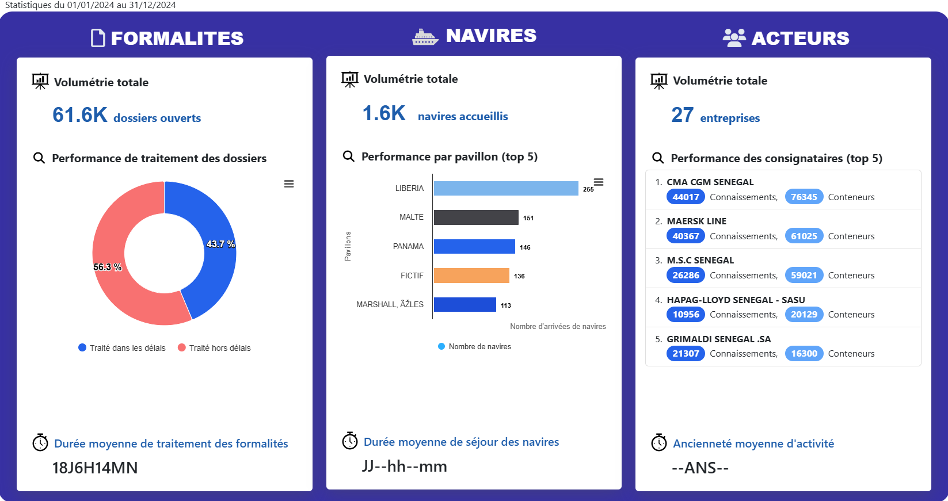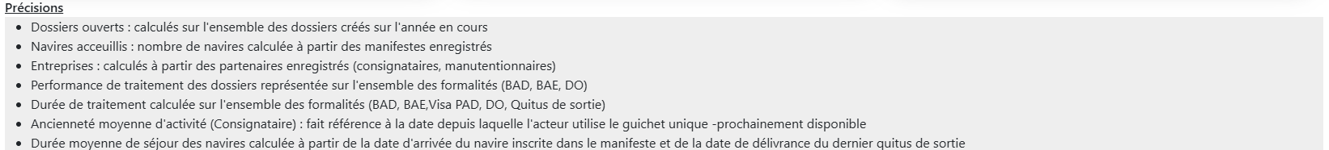
Figure 9 - Dashboard Tableau de bord

TDB - Graphiques et indicateurs mis à disposition
 | Formalités | Navires | Acteurs
Volumétrie | Nombre de dossiers ouverts | Nombre de navires accueillis | Nombres d’entreprises actives
 | Format : alphanumérique ; Animation : Countup lors du chargement de page ; Hover : RAS
Performance | Performance de traitement des dossiers (format camembert + animation) | Nombre d’arrivées par pavillons | Classement des consignataires par volumétrie de connaissements et de conteneurs
 | Format : pie chart ; Animation : chargement progressif circulaire ; Hover : Infobulle de détail (« Dossiers ») | Format : diagramme horizontal ; Animation : chargement progressif horizontal ; Hover : Infobulle de détail (« Nombre d’arrivées ») | Format : alphanumérique ; Animation : RAS ; Hover : RAS
Durée | Durée moyenne de traitement des formalités (format chiffre animé) | Durée moyenne de séjour des navires (à venir*) | Ancienneté moyenne d’activité (à venir*)
 | Format : alphanumérique ; Animation : RAS ; Hover : RAS
Filtre temporel | Données de l’année en cours (NB : dans IPMD V1, par soucis de visualisation simplifiée, les données de 2024 sont positionnées par défaut
NB : Ces indicateurs font l’objet de travaux préalables et ne sont pas encore disponibles dans la version 1.

Dashboard « Formalités »
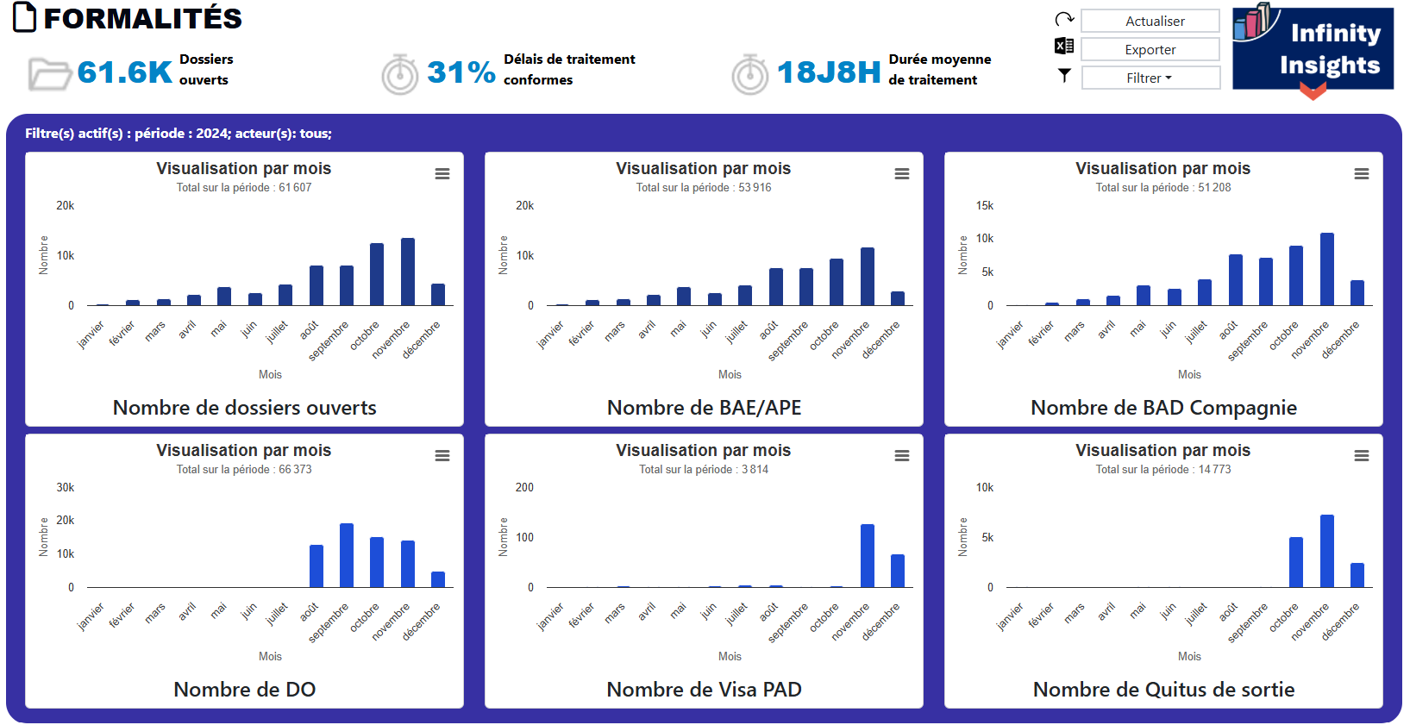
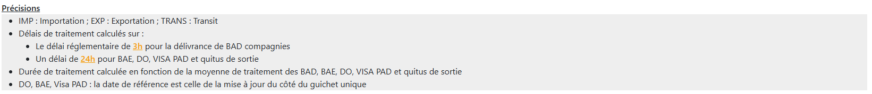
Figure 10 - Dashboard Formalités

Formalités - Entête chiffrée
L’entête chiffrée du dashboard « Formalités » est composé des indicateurs suivants :
- Nombre de dossiers ouverts (format numérique)
- Délais de traitement conformes (format numérique - %)
- Durée moyenne de traitement (format date - JJ H MN)

Formalités - Boutons d’exploitation
Cf. Description des fonctionnalités de ces boutons dans le chapitre « 1. Composants et structure de l’interface», précisément dans le détail de la Zone « Exploitation ».
Dans le cas spécifique du dashboard « Formalités », il est possible de filtrer, à date, sur les éléments suivants :
- Filtres temporels : période, mois, an
- Filtres acteurs : Douane, Consignataires, Manutentionnaires, Port

Formalités - Graphiques et indicateurs

Graphiques principaux
Les graphiques mis à disposition dans ce dashboard sont les suivants :
- Nombre de dossiers ouverts
- Nombre de BAE/APE
- Nombre de BAD Compagnie
- Nombre de DO
- Nombre de VISA PAD
- Nombre de Quitus de sortie
Comportement au survol des graphiques : Infobulle de détail (Nombre correspondant à la barre survolée). Exemple : « Novembre - Nombre de dossiers ouverts : 43 218 »
- Règle d’affichage du dashboard primaire
Lorsque l’utilisateur dans le dashboard primaire fait un usage du filtre temporel
- « Période » : le graphique s’affiche avec un détail par jour
- « Mois » : le graphique s’affiche avec un détail par semaine
- « An » : le graphique s’affiche avec un détail mensuel

Graphiques additionnels (Drill-down)
Pour chaque graphique primaire, le drill-down affiche un graphique Nombre de dossiers par jour et en complément une table (format liste) de ces mêmes informations.
Ce format est valable pour les graphiques suivants :
- Nombre de dossiers ouverts
- Nombre de BAE/APE
- Nombre de BAD Compagnie
- Nombre de DO
- Nombre de VISA PAD
- Nombre de Quitus de sortie
Format : graphique en barres
Comportement au survol des graphiques : Infobulle de détail (Nombre correspondant à la donnée survolée).
- Règle d’affichage du drill down Formalités
Lorsque l’utilisateur dans le dashboard primaire sélectionne
- une donnée journalière, le drill down ne s’affiche pas (A DATE)
- une donnée hebdomadaire, le drill down affiche le détail par jour
- une donnée mensuelle, le drill down affiche le détail par jour

Formalités - Infinity Insights
- Evolution annuelle : champ non disponible à date
- Evolution trimestrielle : données disponibles uniquement pour le dashboard « Formalités » dans la version 1. Il s’agit de la comparaison des indicateurs issus de l’entête sur les deux derniers trimestres écoulés.

Formalités - Précisions
Format : alphanumérique texte. Autres informations : RAS

Dashboard « Navires »
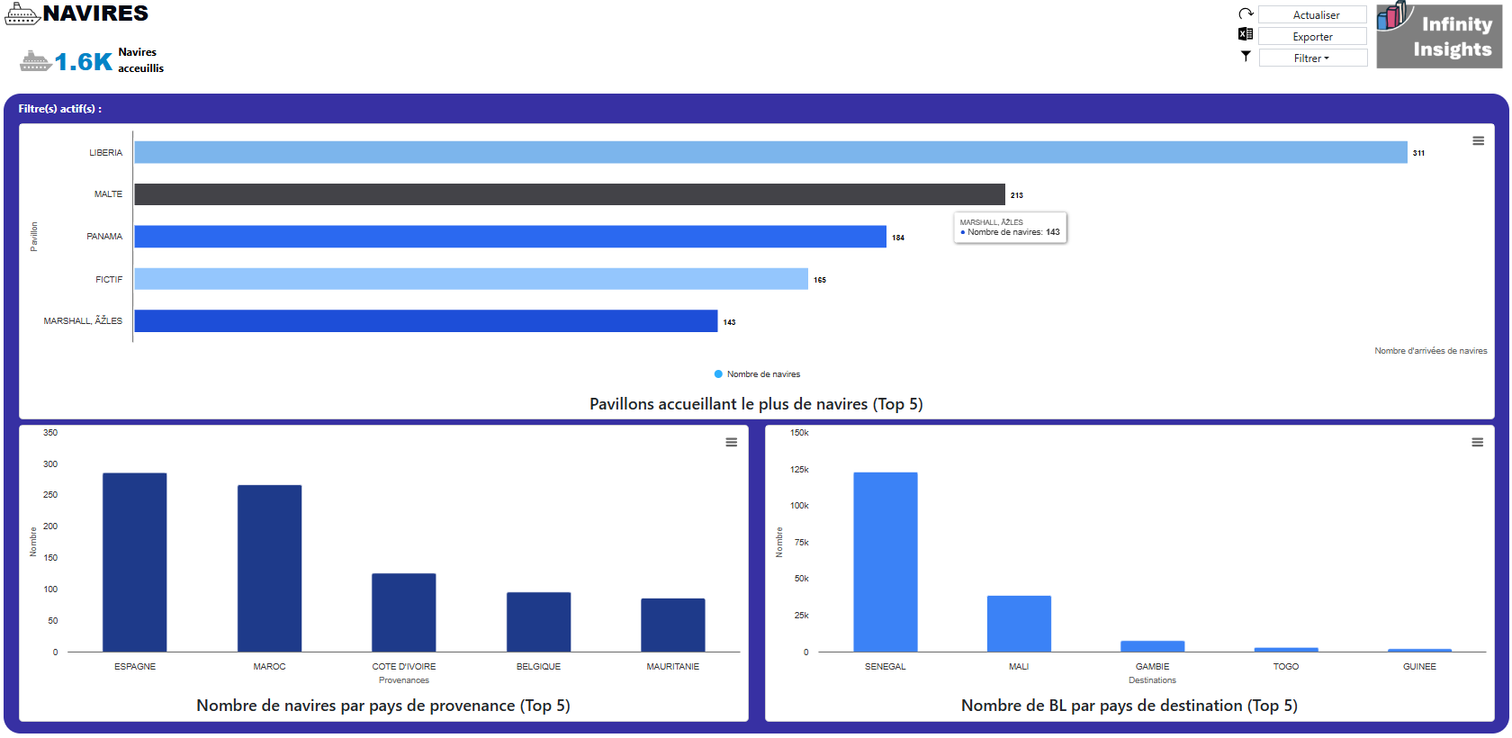
Figure 11 - Dashboard Navires

Navires - Entête chiffrée
L’entête chiffrée du dashboard « Navires » est composé des indicateurs suivants :
- Nombre de navires accueillis

Navires - Boutons d’exploitation
Cf. Description des fonctionnalités de ces boutons dans le chapitre « 1. Composants et structure de l’interface», précisément dans le détail de la Zone « Exploitation ».
Dans le cas spécifique du dashboard « Formalités », il est possible de filtrer, à date, sur les éléments suivants :
- Filtres temporels : période, mois, an
- Filtres acteurs : Douane, Consignataires, Manutentionnaires, Port

Navires - Graphiques et indicateurs

Graphiques principaux
Les graphiques mis à disposition dans ce dashboard sont les suivants :
- Pavillons accueillant le plus de navires (Top 5)
- Nombre de navires par pays de provenance (Top 5)
- Nombre de BL par pays de destination (Top 5)
Comportement au survol des graphiques : Infobulle de détail (Nombre correspondant à la barre survolée). Exemple : « MALTE - Nombre de navires : 15 »

Graphiques additionnels (Drill-down)
Drill-down : données additionnelles fournies par graphique
- Pavillons accueillant le plus de navires (Top 5)
  - Nombre d'arrivées dans le pavillon [Nom du pavillon sélectionné] enregistré au cours de la période filtrée
  - Evolution de la période n par rapport à la période n-1 (Pourcentage %)
  - Rappel du Top 5 par arrivées
- Nombre de navires par pays de provenance (Top 5)
  - Nombre de navires en provenance de [Nom du pays sélectionné] enregistré au cours de la période
  - Evolution de la période n par rapport à la période n-1 (Pourcentage %)
  - Rappel du Top 5 par provenance
- Nombre de BL par pays de destination (Top 5)
  - Nombre de connaissements (BL) en direction de [Nom du pays sélectionné] enregistré au cours de la période
  - Evolution de la période n par rapport à la période n-1 (Pourcentage %)
  - Rappel du Top 5 par destination
Evolution période à période
Règle de calcul et d’affichage
- Les cadrans affichent l’évolution d’une période à la suivante (an, mois, semaines, jours)
- Lorsque l’utilisateur effectue un filtre :
  - Inférieur à 2 semaines : les cadrans d’évolution ne s’affichent pas OU afficher l’évolution « jour J et J-1 » (ARBITRAGE EN COURS)
  - Inférieur à 2 mois mais supérieur à 2 semaines : afficher l’évolution “semaine n et n-1” dans les cadrans
  - Entre 2 mois et 12 mois : afficher l’évolution « mois n comparé à n-1 »
  - Au-delà d’un an : afficher l’évolution an par an
- Le premier cadran prend en compte la comparaison à la période précédente même sans avoir été inclue dans le filtre de l’utilisateur

Navires - Infinity Insights
- Champ non disponible à date pour ce dashboard.

Navires - Précisions
Format : alphanumérique texte. Autres informations : RAS.

Page « Liveview »
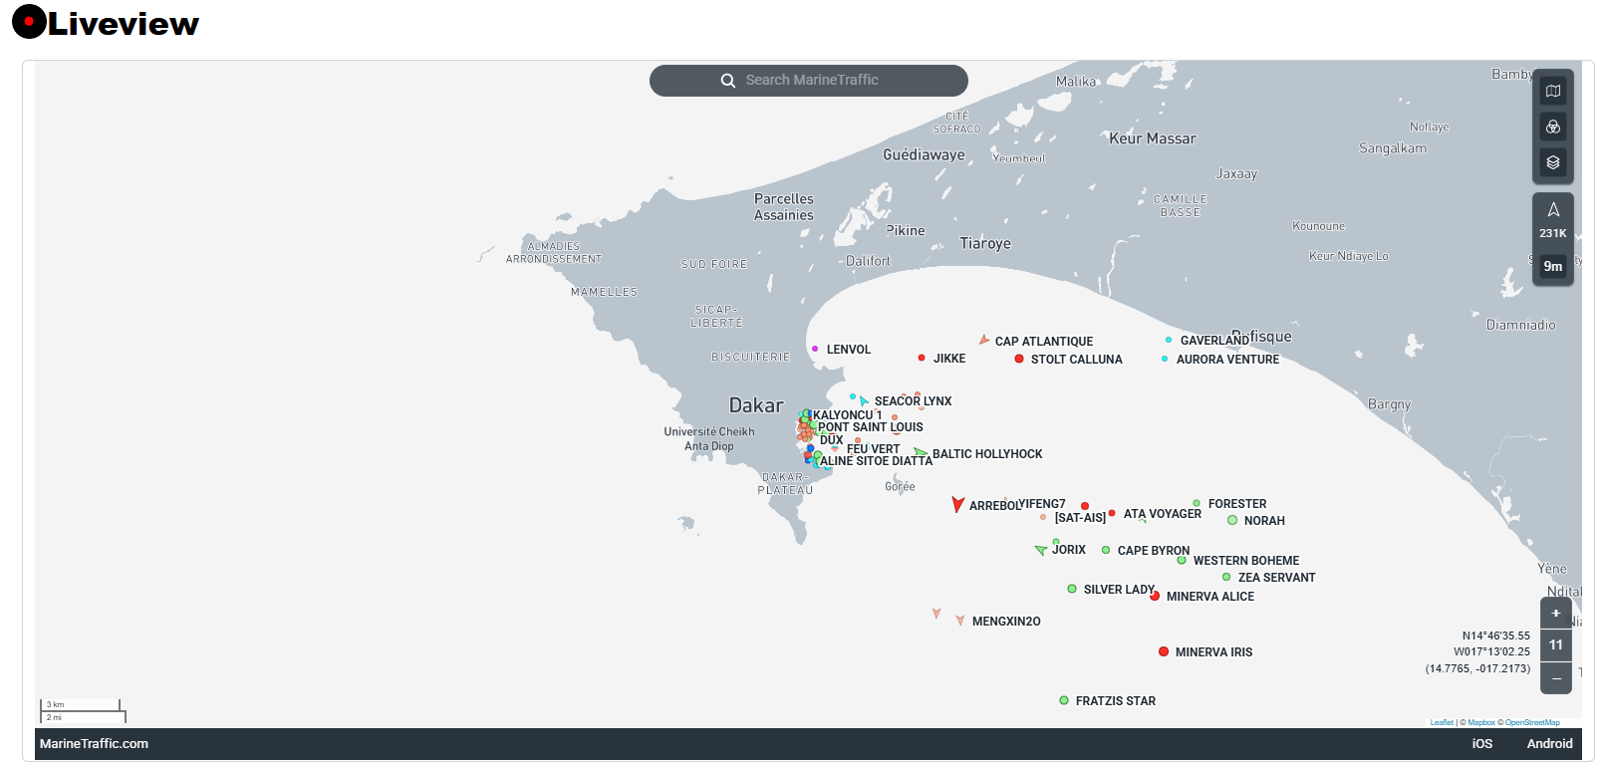
Figure 12 - Page Liveview
La page « Liveview » affiche la carte maritime dynamique portant sur la navigation des navires émettant des informations sur leur position grâce au Système d'Identification Automatique (SIA). IPMD intègre cette carte dans l’onglet « Dashboard ».
- URL source : https://www.marinetraffic.com/en/ais/home/centerx:-17.3/centery:14.7/zoom:11

Dashboard « Acteurs »
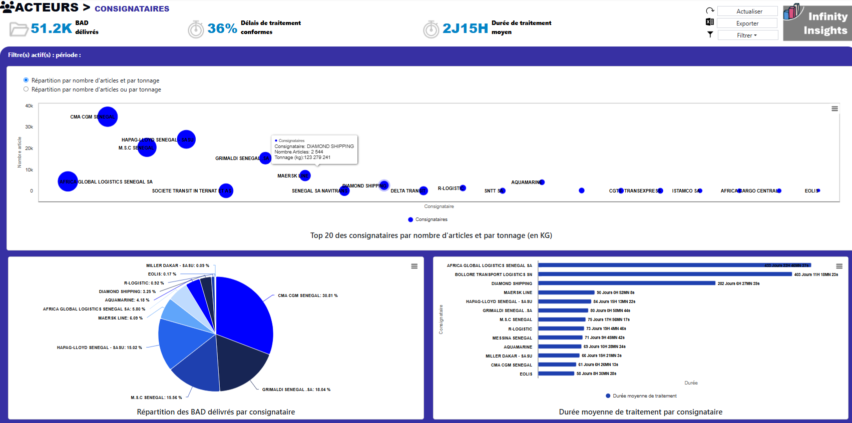
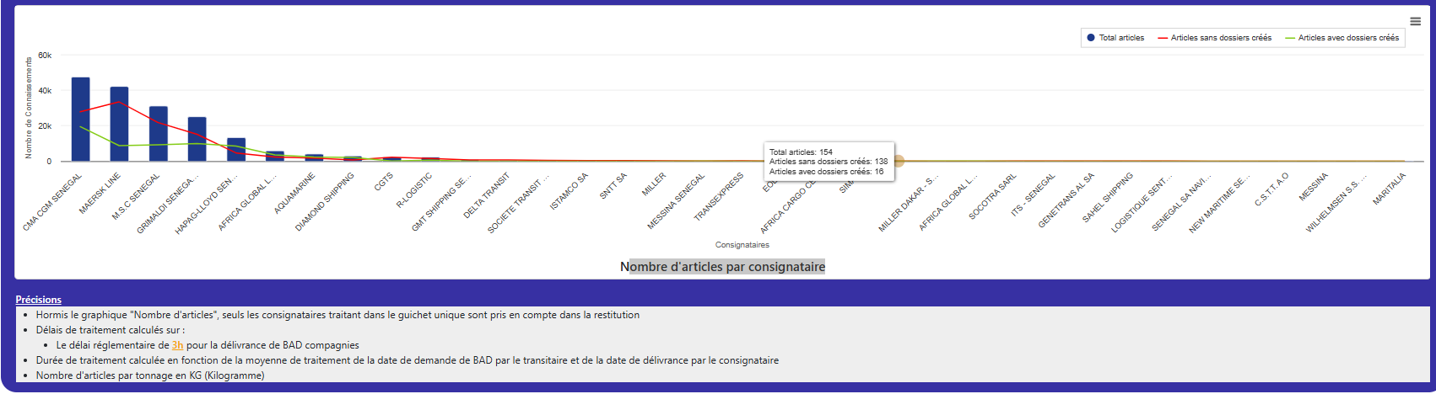
Figure 13 - Dashboard Acteurs

Acteurs - Entête chiffrée
L’entête chiffrée du dashboard « Acteurs » est composé des indicateurs suivants :
- BAD délivrés
- Délais de traitement conformes
- Durée de traitement moyen

Acteurs - Boutons d’exploitation
Cf. Description des fonctionnalités de ces boutons dans le chapitre « 1. Composants et structure de l’interface», précisément dans le détail de la Zone « Exploitation ».
Dans le cas spécifique du dashboard « Formalités », il est possible de filtrer, à date, sur les éléments suivants :
- Filtres temporels : période, mois, an
- Filtres acteurs : Douane, Consignataires, Manutentionnaires, Port

Acteurs - Graphiques et indicateurs

Graphiques principaux
Les graphiques mis à disposition dans ce dashboard sont les suivants :
- Top 20 des consignataires par nombre d'articles et par tonnage (en KG)
  - Répartition pondérée par le nombre d'articles + tonnage
    - Format : graphique à bulle pondérant 2 variables
    - Comportement au survol des graphiques : Infobulle de détail (Nombre correspondant à la bulle survolée). Ex : « Consignataire : Nom du consignataire, Nombre articles : ####, Tonnage (kg) : ####»
  - Répartition dissociant nombre d'articles et tonnage
    - Format : diagramme en barre
    - Comportement au survol des graphiques : Infobulle de détail (Nombre correspondant à la barre survolée). Ex : « Consignataire : Nom du consignataire, Nombre articles : ####» ou Ex : « Consignataire : Nom du consignataire, Tonnage (kg) : ####»
- Répartition des BAD délivrés par consignataire
  - Format : graphique circulaire (pie chart)
  - Comportement au survol des graphiques : Infobulle de détail (Nombre correspondant à la barre survolée). Ex: « Nom de l’acteur, Pourcentage : ##% »
- Durée moyenne de traitement par consignataire
  - Format : diagramme en barre horizontal
  - Comportement au survol des graphiques : Infobulle de détail (Nombre correspondant à la barre survolée). Ex: « Nom de l’acteur : durée »
- Nombre d'articles par consignataire
  - Format : 1 diagramme en barre (Total articles) et 2 courbes de tendances (Articles sans dossiers créés et Articles avec dossiers créés)
  - Comportement au survol des graphiques : Infobulle de détail (Nombre correspondant à la barre survolée). Ex: « Nom de l’acteur : durée »

Graphiques additionnels (Drill-down)
- Top 20 des consignataires par nombre d'articles et par tonnage (en KG)
  - Evolution de la période n par rapport à la période n-1 (Pourcentage %)
  - Nombre d’arrivées par mois
  - Tonnage (kg) constaté dans les arrivées
- Répartition des BAD délivrés par consignataire
  - Détail par période du nombre de dossiers traités ou non traités et du pourcentage de traitement
- Durée moyenne de traitement par consignataire
  - Détail des BAD par période du nombre de dossiers traités ou non traités et du pourcentage de traitement
- Nombre d'articles par consignataire
  - Détail des BAD par période du nombre de dossiers traités ou non traités et du pourcentage de traitement

Acteurs - Infinity Insights
- Champ non disponible à date pour ce dashboard.

Acteurs - Précisions
Format : alphanumérique texte. Autres informations : RAS.

Page « Annuaire des acteurs »
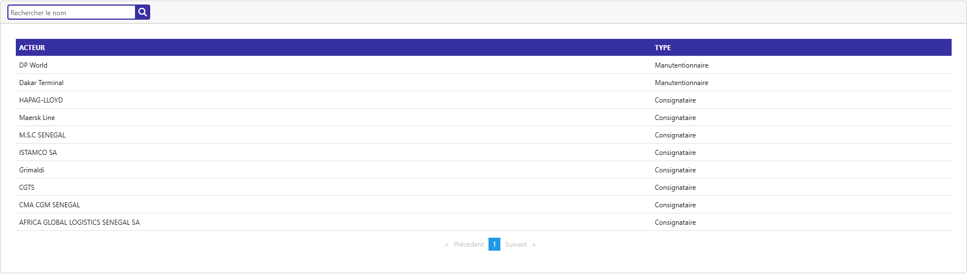
Figure 14 - Page Annuaire des acteurs
La page « Annuaire des acteurs » recense la liste des entités opérant sur le guichet unique notamment. Une zone de recherche permet de saisir un nom d’acteur et de le retrouver plus facilement qu’en déroulant l’annuaire.
L’annuaire contient la typologie d’acteurs suivante :
- Consignataires
- Manutentionnaires
- …
Au survol (hover), le champ de l’acteur est surligné en bleu et à la sélection, sa page dédiée s’affiche. La page de l’acteur contient les informations suivantes :
- Une entête chiffrée affichant les indicateurs :
  - DO délivrés
  - Délais de traitement conformes
  - Durée moyenne de traitement
- Une « fiche entreprise » contenant :
  - Informations générales
  - Informations administratives
  - Contact

- Les boutons d’exploitation standard sont disponibles sur la page. Toutefois, en terme de filtres, les possibilités pour les consignataires sont les filtres temporels standards mais aussi sur les critères suivants :
- Date de délivrance DO
- Date de création dossier
- Un tableau des données de l’acteur par période sur le nombre de dossiers traités ou non traités et du pourcentage de traitement pour cet acteur

Dashboard « Performance »
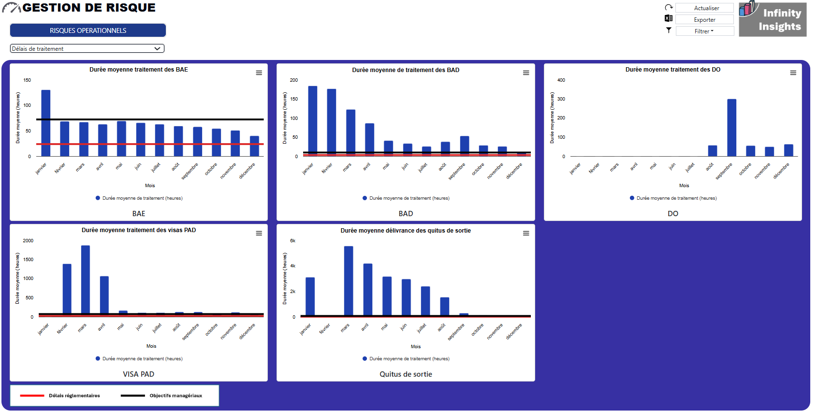
Figure 15 - Dashboard Performance

Performance - Entête
L’entête du dashboard « Performance » contient dans cette version les sous-onglets :
- Délais de traitement

Performance - Boutons d’exploitation
Cf. Description des fonctionnalités de ces boutons dans le chapitre « 1. Composants et structure de l’interface», précisément dans le détail de la Zone « Exploitation ».
Dans le cas spécifique du dashboard « Performance », il est possible de filtrer, à date, sur les éléments suivants :
- Filtres temporels : période, mois, an
- Filtres acteurs : Aucun

Performance - Graphiques et indicateurs

Graphiques principaux
Les graphiques mis à disposition dans ce dashboard sont les suivants :
- Durée de traitement moyen des BAE
- Durée de traitement moyen des BAD
- Durée de traitement moyen des DO
- Durée de traitement moyen des PAD
- Durée de traitement moyen des Quitus de sortie

Chaque graphique affiche les durées de traitement constatées et permet de les comparer avec :
- Les délais réglementaires
- Les objectifs managériaux

Graphiques additionnels (Drill-down)
Drill-down : données additionnelles fournies par graphique – Indisponible à date pour ce dashboard.

Performance - Infinity Insights
- Champ non disponible à date pour ce dashboard.

Performance - Précisions
Format : alphanumérique texte. Autres informations : RAS.

- Exigences non-fonctionnelles

Exigences techniques

Eléments généraux
A COMPLETER PAR EQUIPE LEAD DEV / INFRA ETC.
(accessibilité, SLA, etc)

Sécurité de la plateforme
A COMPLETER PAR EQUIPE LEAD DEV / INFRA ETC.

Gestion des données
A COMPLETER PAR EQUIPE LEAD DEV / INFRA ETC.
Image cartographie applicative

Stratégie de test
Tests fonctionnels : à rédiger par nous
Tests sécurité et performance : A COMPLETER PAR EQUIPE LEAD DEV / INFRA ETC.

Stratégie de maintenance
MCO et résolution an
Processus escalade
A COMPLETER PAR EQUIPE LEAD DEV / INFRA ETC.

Exigences UI (User interface)
La plateforme n’est pas encore disponible en format complètement responsive.
(à rédiger une fois finalisé)

- Annexes

Table des figures
Figure 1 - Features de la plateforme V1 5
Figure 2 - Données disponibles à date 5
Figure 3 - Interface de connexion 6
Figure 4 - Schéma des zones de l'interface - Tous dashboards (sauf TDB) 7
Figure 5 - Schéma des zones de l'interface - Structure page Tableau de bord 7
Figure 6 - Animation de bienvenue 8
Figure 7 - Menu principal 8
Figure 8 - Footer 10
Figure 9 - Dashboard Tableau de bord 11
Figure 10 - Dashboard Formalités 12
Figure 11 - Dashboard Navires 14
Figure 12 - Page Liveview 16
Figure 13 - Dashboard Acteurs 17
Figure 14 - Page Annuaire des acteurs 19
Figure 15 - Dashboard Performance 20

Historique des versions du document
- Version 1 : Validée le XX/01/2025

